МЕТАБОЛИЗМ БЕЛКОВ

Особая роль белков в питании

Белки являются незаменимым компонентом пищи. В отличие от белков - углеводы и жиры не являются незаменимыми компонентами пищи. Ежесуточно потребляется около 100 граммов белков взрослым здоровым человеком. Пищевые белки – это главный источник азота для организма. В смысле экономическом белки являются самым дорогим пищевым компонентом. Поэтому очень важным в истории биохимии и медицины было установление норм белка в питании.

В опытах Карла Фойта впервые были установлены нормы потребления пищевого белка - 118г/сутки, углеводов - 500г/сутки, жиров 56г/сутки. М.Рубнер первым определил, что 75% азота в организме находится в составе белков. Он составил азотистый баланс (определил, сколько азота человек теряет за сутки и сколько азота прибавляется).

У взрослого здорового человека наблюдается **азотистое равновесие – «нулевой азотистый баланс»** (суточное количество выведенного из организма азота соответствует количеству усвоенного).

**Положительный азотистый баланс** (суточное количество выведенного из организма азота меньше, чем количество усвоенного). Наблюдается только в растущем организме или при восстановлении белковых структур (например, в периоде выздоровления при тяжелых заболеваниях или при наращивании мышечной массы).

**Отрицательный азотистый баланс** (суточное количество выведенного из организма азота выше, чем количество усвоенного). Наблюдается при белковой недостаточности в организме. Причины: недостаточное количество белков в пище; заболевания, сопровождающиеся повышенным разрушением белков.

В истории биохимии проводились эксперименты, когда человека кормили только углеводами и жирами («безбелковая диета»). В этих условиях измеряли азотистый баланс. Через несколько дней выведение азота из организма уменьшалось до определенного значения, и после этого поддерживалось длительное время на постоянном уровне: человек терял ежесуточно 53 мг азота на кг веса в сутки (примерно 4 г азота в сутки). Это количество азота соответствует примерно **23-25г белка в сутки. Эту величину назвали "КОЭФФИЦИЕНТ ИЗНАШИВАНИЯ".** Затем ежедневно добавляли в рацион 10г белка, и выведение азота при этом повышалось. Но все равно наблюдался отрицательный азотистый баланс. Тогда в пищу стали добавлять 40-45-50 граммов белка в сутки. При таком содержании белка в пище наблюдался нулевой азотистый баланс (азотистое равновесие). Эту величину **(40-50 граммов белка в сутки) назвали ФИЗИОЛОГИЧЕСКИЙ МИНИМУМ БЕЛКА.**

В 1951 году были предложены нормы белка в питании: 110-120 граммов белка в сутки.

В настоящее время установлено, что 8 аминокислот являются незаменимыми. Суточная потребность в каждой незаменимой аминокислоте - 1-1.5 гр., а всего организму необходимо 6-9 граммов незаменимых аминокислот в сутки. Содержание незаменимых аминокислот в разных пищевых продуктах различается. Позтому физиологический минимум белка может быть разным для разных продуктов.

Сколько необходимо съедать белка для поддержания азотистого равновесия? 20 гр. яичного белка, либо 26-27 гр. белков мяса или молока, либо 30 гр. белков картофеля, либо 67 гр. белков пшеничной муки. В яичном белке содержится полный набор аминокислот. При питании растительными белками необходимо гораздо больше белка для восполнения физиологического минимума. Потребности в белке у женщин (58 граммов в сутки) меньше, чем у мужчин (70 г белка в сутки) – данные нормативов США.

# ПЕРЕВАРИВАНИЕ И ВСАСЫВАНИЕ БЕЛКОВ В ЖЕЛУДОЧНО-KИШЕЧНОМ ТРАКТЕ

Переваривание не относится к процессам метаболизма, поскольку происходит вне организма (по отношению к тканям просвет желудочно-кишечного тракта является внешней средой). Задача переваривания - раздробить (расщепить) крупные молекулы пищевых веществ до маленьких стандартных мономеров, которые всасываются в кровь. Эти вещества, которые получаются в результате переваривания, уже лишены видовой специфичности. Но энергетические запасы, имеющиеся в пищевых веществах, сохраняются, и в дальнейшем используются организмом.

Все пищеварительные процессы являются гидролитическими, то есть не приводят к большой потери энергии - они не окислительные. Каждые сутки в организм человека всасывается примерно 100 граммов аминокислот, которые поступают в кровь. Еще 400 граммов аминокислот поступает ежесуточно в кровь в результате распада собственных белков тела. Все эти 500 г аминокислот представляют собой метаболический пул аминокислот. Из этого количества 400 граммов используется для синтеза белков тела человека, а оставшиеся 100 г ежедневно распадаются до конечных продуктов: мочевина, CO2 . В процессе распада образуются также необходимые организму метаболиты, способные выполнять функции гормонов, медиаторов различных процессов и другие вещества (например: меланины, гормоны адреналин и тироксин).

Для белков печени период полураспада составляет 10 дней. Для белков мышц этот период составляет 80 дней. Для белков плазмы крови - 14 дней, печени - 10 дней. Но есть белки, которые распадаются быстро (для a2-макроглобулина и инсулина период полураспада - 5 мин).

Ежедневно ресинтезируется около 400 г белков.

Распад белков до аминокислот происходит путем гидролиза - присоединяется H2O по месту расщепления пептидных связей под действием протеолитических ферментов. Протеолитические ферменты называются ПРОТЕИНАЗАМИ или ПРОТЕАЗАМИ. Существует много разных протеиназ. Но по структуре каталитического центра все протеиназы делят на 4 класса:

1. СЕРИНОВЫЕ ПРОТЕИНАЗЫ - у них в каталитическом центре содержатся аминокислоты серин и гистидин.

2. ЦИСТЕИНОВЫЕ ПРОТЕИНАЗЫ - в каталитическом центре цистеин и гистидин.

3. КАРБОКСИЛЬНЫЕ ПРОТЕИНАЗЫ (АСПАРТИЛЬНЫЕ) в каталитическом центре содержат 2 радикала аспарагиновой кислоты. К ним относится пепсин.

4. МЕТАЛЛОПРОТЕИНАЗЫ. В каталитическом центре этих ферментов находятся гистидин, глутаминовая кислота и ион металла (карбоксипептидаза ”А”, коллагеназа содержат Zn2+).

Все протеиназы различаются по механизму катализа и по условиям среды, в которой они работают. В каждой молекуле белка имеются десятки, сотни и даже тысячи пептидных связей. Протеиназы разрушают не любую пептидную связь, а строго определенную.

Как происходит узнавание "своей" связи ? Это определяется структурой адсорбционного центра протеиназ. Пептидные связи отличаются только тем, какие аминокислоты участвуют в их образовании.

Структура адсорбционного центра такова, что она позволяет распознать радикал той аминокислоты, СООН-группа которой образует эту связь. В некоторых случаях для субстратной специфичности имеет значение аминокислота, аминогруппа которой образует гидролизуемую связь. А иногда обе аминокислоты имеют значение для определения субстратной специфичности фермента.

С практической точки зрения все протеиназы по их субстратной специфичности могут быть разделены на 2 группы:

1. МАЛОСПЕЦИФИЧНЫЕ ПРОТЕИНАЗЫ

2. ВЫСОКОСПЕЦИФИЧНЫЕ ПРОТЕИНАЗЫ

**МАЛОСПЕЦИФИЧНЫЕ ПРОТЕИНАЗЫ**:

У них адсорбционный центр имеет простое строение, их действие зависит только от тех аминокислот, которые формируют пептидную связь, гидролизуемую данным ферментом.

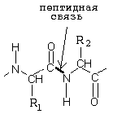

Пепсин

Это фермент желудочного сока. Синтезируется в клетках слизистой оболочки желудка в форме неактивного предшественника - пепсиногена. Превращение неактивного пепсиногена в активный пепсин происходит в полости желудка. При активации отщепляется пептид, закрывающий активный центр фермента. Активация пепсина происходит под действием двух факторов:

а) соляной кислоты (HCl)

б) уже образовавшегося активного пепсина - это называется аутокатализом.

Пепсин является карбоксильной протеиназой и катализирует гидролиз связей, образованных аминокислотами фенилаланином (Фен) или тирозином (Тир) в R2-положении (смотрите предыдущий рисунок), а также связь Лей-Глу. pH-оптимум пепсина равен 1.0-2.0 рН, что соответствует рН желудочного сока.

Реннин

В желудочном соке грудных детей переваривание белков осуществляет фермент РЕННИН, который расщепляет белок молока казеин. Реннин похож по строению на пепсин, но его рН-оптимум соответствует рН среды желудка грудного ребенка (рН=4.5). Реннин отличается от пепсина также механизмом и специфичностью действия.

Химотрипсин.

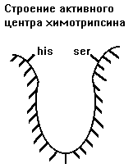

Синтезируется в поджелудочной железе в форме неактивного предшественника - химотрипсиногена. Активируется химотрипсин активным трипсином и путем аутокатализа. Разрушает связи, образованные карбоксильной группой тирозина (Тир), фенилаланина (Фен) или триптофана (Три) - в положении R1, либо крупными гидрофобными радикалами лейцина (лей), изолейцина (иле) и валина (вал) в том же положении R1 (смотрите рисунок).

В активном центре химотрипсина имеется гидрофобный карман, в который помещаются эти аминокислоты.

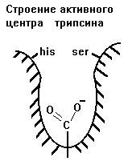

Трипсин

Синтезируется в поджелудочной железе в форме неактивного предшественника - трипсиногена. Активируется в полости кишечника ферментом энтеропептидазой при участии ионов кальция, а также способен к аутокатализу. Гидролизует связи, образованные положительно заряженными аминокислотами аргинином (Арг) и лизином (Лиз) в R1-положении. Его адсорбционный центр похож на адсорбционный центр химотрипсина, но в глубине гидрофобного кармана есть отрицательно заряженная карбоксильная группа.

Эластаза.

Синтезируется в поджелудочной железе в виде неактивного предшественника - проэластазы. Активируется в полости кишечника трипсином. Гидролизует пептидные связи в R1-положении, образованные глицином, аланином и серином.

Все перечисленные малоспецифичные протеиназы относятся к ЭНДОПЕПТИДАЗАМ, потому что гидролизуют связь внутри молекулы белка, а не на концах полипептидной цепи. Под действием этих протеиназ полипептидная цепь белка расщепляется на крупные фрагменты. Затем на эти крупные фрагменты действуют ЭКЗОПЕПТИДАЗЫ, каждая из которых отщепляет одну аминокислоту от концов полипептидной цепи.

ЭКЗОПЕПТИДАЗЫ.

Карбоксипептидазы.

Синтезируются в поджелудочной железе. Активируются трипсином в кишечнике. Являются металлопротеинами. Гидролизуют пептидные связи на “С”-конце молекулы белка. Бывают 2-х видов: карбоксипептидаза “А” и карбоксипептидаза “В”.

Карбоксипептидаза “А” отщепляет аминокислоты с ароматическими (циклическими) радикалами, а карбоксипептидаза “В” отщепляет лизин и аргинин.

Аминопептидазы.

Синтезируются в слизистой оболочке кишечника, активируются трипсином в кишечнике. Гидролизуют пептидные связи на “N”-конце молекулы белка. Существуют 2 таких фермента: аланинаминопептидаза и лейцинаминопептидаза.

Аланинаминопептидаза отщепляет только аланин, а лейцинаминопептидаза - любые “N”-концевые аминокислоты.

ДИПЕПТИДАЗЫ

Расщепляют пептидные связи только в дипептидах.

Все описанные ферменты относятся к МАЛОСПЕЦИФИЧНЫМ ПРОТЕИНАЗАМ. Они характерны для желудочно-кишечного тракта.

Действуя вместе, они вызывают тотальный протеолиз белковой молекулы до отдельных аминокислот, которые затем всасываются в кровь из кишечника.

Всасывание аминокислот происходит путем вторично-активного транспорта вместе с Na+(подобно глюкозе).

Часть аминокислот не всасывается и подвергается процессам гниения с участием микрофлоры в толстом кишечнике. Продукты гниения аминокислот могут всасываться и попадают в печень, где подвергаются реакциям обезвреживания. Подробнее об этом - смотрите учебник Коровкина, стр. 333-335.

Малоспецифичные протеиназы встречаются и в лизосомах.

ФУНКЦИИ ЛИЗОСОМАЛЬНЫХ МАЛОСПЕЦИФИЧНЫХ ПРОТЕИНАЗ:

1. Обеспечивают расщепление чужеродных белков, попавших в клетку.

2. Обеспечивают тотальный протеолиз собственных белков клетки (особенно при гибели клетки).

Таким образом, тотальный протеолиз - один из общих биологических процессов, необходимый не только для внутриклеточного пищеварения, но и для обновления стареющих белков клетки, и организма в целом. Но этот процесс находится под строгим контролем, который обеспечивают специальные механизмы, защищающие белки от избыточного действия протеаз.

**МЕХАНИЗМЫ, ЗАЩИЩАЮЩИЕ БЕЛКИ ОТ ДЕЙСТВИЯ ПРОТЕИНАЗ:**

1. **Защита типа "клетки"** - пространственная изоляция протеиназ от тех белков, на которые они могут подействовать. Внутриклеточные протеиназы сосредоточены внутри лизосом и отделены от белков, которые они могут гидролизовать.

2. **Защита типа "намордника"**. Заключается в том, что протеиназы вырабатываются в виде неактивных предшественников (проферментов): например, пепсиноген (в желудке) трипсиноген и химотрипсиноген (в pancreas) Во всех этих предшественниках активный центр фермента прикрыт фрагментом полипептидной цепи. После гидролиза определенной связи эта цепочка отрывается и фермент становится активным.

3. **Защита типа “кольчуги“**. Защита белка-субстрата путем включения в его молекулу каких-либо химических структур (защитные группы, прикрывающие пептидные связи). Протекает тремя способами:

а) Гликозилирование белка. Включение в белок углеводных компонентов. Образуются гликопротеины. Эти углеводные компоненты выполняют некоторые функции (например, рецепторную функцию). Во всех гликопротеинах с помощью углеводной части обеспечивается также защита от действия протеиназ.

б) Ацетилирование аминогрупп. Присоединение остатков уксусной кислоты к свободным аминогруппам в молекуле белка.

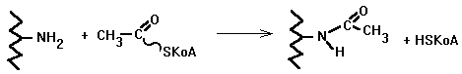

Если протеиназа узнает место своего действия по наличию аминогруппы, то появление ацетильного остатка препятствует действию протеиназы на белок.

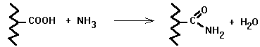

в) Амидирование карбоксильной группы. Защитный эффект аналогичен.

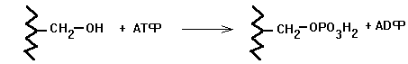г) Фосфорилирование радикалов серина или тирозина

4. **Защита типа “сторожа“.** Это защита белков с помощью эндогенных ингибиторов протеиназ.

**Эндогенные ингибиторы протеиназ** - это особые белки или пептиды, которые специально вырабатываются в клетке и могут взаимодействовать с протеиназой и блокируют ее. Хотя в связывании участвуют слабые типы связей, связывание протеиназы с эндогенным ингибитором прочное. Субстраты с высоким сродством к данной потеиназе могут вытеснять ингибитор из его комплекса с протеиназой, и тогда она начинает действовать. В плазме крови много таких ингибиторов и если появляется протеиназы, то ингибиторы их обезвреживают.

Обычно такие ингибиторы протеиназ являются специфическими по отношению к определенному классу протеиназ.

**Ингибиторы сериновых протеиназ.**

Самый активный ингибитор плазмы - **альфа1-антитрипсин**. Его концентрация в крови примерно 35 нмоль/л. Ингибирует в первую очередь эластазу, а при больших концентрациях ингибитора угнетает трипсин. Бывает, что его вырабатывается мало. Также может нарушаться процессинг этого белка. В результате он накапливается в гранулах, но не выделяется в активной форме в кровь. Это генетический дефект, и у гомозиготных по этому признаку больных могут развиться нарушения со стороны легких, а затем в печени (развиваются эмфизема и гепатит). У гетерозигот - склонность к развитию хронических воспалительных процессов.

В плазме крови есть и другие ингибиторы сериновых протеиназ: **альфа1-антихимотрипсин, антитромбин, альфа2-антиплазмин**.

**Ингибиторы тиоловых протеиназ**

Одним из наиболее важных ингибиторов этой группы - **альфа2- макроглобулин**.

альфа2­-макроглобулин - универсальный ингибитор (блокирует протеиназы разных типов). Он не блокирует активные центры ферментов, а лишь захватывает протеиназу в ловушку, которая есть на поверхности макроглобулина. При таком взаимодействии активный центр фермента свободен и низкомолекулярные субстраты продолжают разрушаться протеиназой. Но в "ловушке" фермент уже не может сблизиться в достаточной степени с белковым субстратом. То есть альфа2-макроглобулин не просто ингибитор, а модулятор субстратной специфичности протеиназ. Если макроглобулин захватывает протеиназу в ловушку, то, например, плазмин, продолжает расщеплять молекулы фибрина (небольших размеров). Как только альфа2-макроглобулин захватывает в ловушку протеиназу, то он сразу изменяется и в результате освобождается участок, для которого многие клетки (лейкоциты, макрофаги) обладают специфическими рецепторами. Поэтому они связываются с комплексом “альфа2-макроглобулин-фермент”, фагоцитируют его и в лизосомах поглощенные белки полностью гидролизуются до аминокислот. Поэтому альфа2-макроглобулин называют еще "чистильщиком". 4% всех белков плазмы приходится на долю альфа2-макроглобулина, который по процентному содержанию является вторым после альбумина. Период полусуществования молекулы альфа2-макроглобулина составляет около 5-ти минут. Это означает, что за 5 минут обновляется половина содержащегося в плазме крови альфа2-макроглобулина.

**ВЫСОКОСПЕЦИФИЧНЫЕ ПРОТЕИНАЗЫ**

Адсорбционный центр этих ферментов имеет сложное строение. Они способны распознавать структуру радикала не только одной из аминокислот, но целого участка полипептидной цепи, в составе которого находится пептидная связь, которую гидролизует фермент. Часто высокоспецифичная протеиназа может узнать и гидролизовать только одну связь из сотен других, имеющихся в белке-субстрате. Такое высокоспецифичное расщепление молекулы белка в одном строго определенном месте называется **“ограниченный протеолиз”**.

Высокоспецифичные протеиназы можно разделить на две группы:

1. **Внутриклеточные высокоспецифичные протеиназы**. Обеспечивают постсинтетическую модификацию белка. Молекулы белка синтезируется в рибосомах в виде единственного полипептида, в составе которого гораздо больше аминокислот, чем в том белке, который затем из него образуется.

Постсинтетическая модификация белка включает в себя множество разнообразных процессов, которые различны для каждого отдельного белка.

Например, может происходить химическая модификация некоторых аминокислотных радикалов (так, пролин в составе коллагена превращается в оксипролин).

После синтеза белка к нему присоединяются углеводные фрагменты. Так образуются гликозилированнные белки. Постсинтетические превращения, которые сопровождают ограниченный протеолиз, называются "ПРОЦЕССИНГ БЕЛКА".

Все реакции процессинга можно разделить на две фазы:

а) отщепление "сигнального" пептида;

б) последующая постсинтетическая модификация.

Обычно белки синтезируются так, что на N-конце такого белка имеется последовательность от 15 до 30 аминокислотных фрагментов, которые не входят в состав окончательного белка. Оказалось, что в такой СИГНАЛЬНОЙ ПОСЛЕДОВАТЕЛЬНОСТИ (или сигнальном пептиде очень много аминокислот с гидрофобными радикалами. Поэтому сигнальная последовательность очень устойчива к действию протеолитических ферментов. Гидрофобность сигнальной последовательности обеспечивает молекуле белка проникновение через мембраны.

Выделяют три главные функции сигнальных пептидов:

а) обеспечивают устойчивость синтезированного белка к протеолизу на всем пути этого белка от рибосом до места, где белок выполняет свою функцию в клетке;

б) создают условия для переноса белка через мембраны.

Таким образом, сигнальные пептиды обеспечивают транспорт белка от места синтеза к месту назначения - обеспечивают адресную функцию.

Даже после отщепления сигнального пептида формирование окончательного белка еще на закончено: остается длинная полипептидная цепь, которая еще должна быть укорочена.

Опять протекает серия реакций ограниченного протеолиза, в результате которых полипептидная цепь укорачивается по-разному: иногда происходит укорочение путем гидролиза со стороны С-конца; иногда гидролиз происходит со стороны N-конца; в некоторых случаях расщепление полипептида происходит в середине цепи в результате гидролиза в двух местах.

ПРИМЕРЫ РАБОТЫ ВНУТРИКЛЕТОЧНЫХ ВЫСОКОСПЕЦИФИЧНЫХ ПРОТЕИНАЗ

Пример 1: СОЗРЕВАНИЕ МОЛЕКУЛЫ ГОРМОНА ИНСУЛИНА:

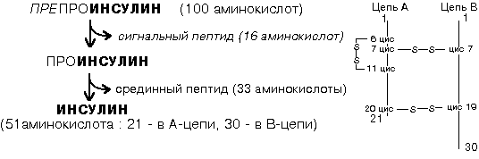

Созревшая молекула состоит из двух полипептидных цепей, которые соединены двумя дисульфидными связями. В одной цепи (А-цепь) содержится 21 аминокислотный остаток, а во второй (В-цепь) - 30 аминокислотных остатков.

Оказалось, что этот белок синтезируется в виде единственной полипептидной цепи (ПРЕПРОИНСУЛИН), в которой содержится 100 аминокислотных остатков. После гидролиза со стороны N-конца от молекулы отрывается сигнальный пептид (16 аминокислот) и образуется ПРОИНСУЛИН. Наличие сигнальной последовательности в препроинсулине позволяет ему проникать через мембраны трубочек эндоплазматического ретикулума. А превращение препроинсулина в проинсулин происходит внутри трубочек под действием высокоспецифичной протеиназы.

Затем, в аппарате Гольджи начинается и в секреторных гранулах завершается вторая группа реакций процессинга. В ходе этих реакций образуется В-цепь, а затем со стороны С-конца на расстоянии в 20 аминокислотных фрагментов от конца происходит гидролиз связи между арг79 и гли80. В конечном счете от молекулы проинсулина отделяется 33-членный срединный пептид. В результате образуется ИНСУЛИН.

Пример 2. СОЗРЕВАНИЕ МОЛЕКУЛЫ АДРЕНОКОРТИКОТРОПНОГО ГОРМОНА ГИПОФИЗА (АКТГ).

Белок кортикотропин синтезируется в составе более крупной молекулы, которая содержит 264 аминокислотных фрагмента и называется ПРООПИОКОРТИН.

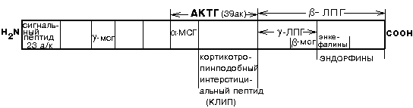

Сам АКТГ состоит из аминокислот от 131-й до 170-й в составе этого белка, а остальные участки содержат сигнальную последовательность и в составе этой же молекулы содержится полипептид, из которого образуется меланоцитстимулирующий гормон (МСГ). В ходе процессинга от проопиокортина вначале отщепляется сигнальная последовательность и затем после двух реакций протеолиза со стороны N-конца и С-конца отделяется пептид гамма2-МСГ (меланоцитстимулирующий гормон). АКТГ освобождается с N-конца.

КЛИП - кортикотропинподобный пептид промежуточной доли гипофиза. На С-концевой части этого пептида содержатся последовательности, из которых образуются ЭНДОРФИНЫ (эндогенные морфины). По структуре они являются пептидами. Например, пептид скотофобин вызывает у животных боязнь темноты (даже если животным, ведущим ночной образ жизни, его ввести, то они начинают бояться темноты).

Внутриклеточные протеиназы, которые обеспечивают реакции процессинга, обладают высокой субстратной специфичностью. Каждая такая протеиназа действует на один определенный белок, а следующая протеиназа действует только на продукт первой реакции.

Совсем по другому организованы системы внеклеточных протеиназ.

ВНЕКЛЕТОЧНЫЕ ПРОТЕИНАЗЫ

Примером может служить система свертывания крови. Это совокупность более чем десяти разных белков. Многие из этих белков являются неактивными формами протеиназ (т.е. проферментами). Например, среди белков системы свертывания крови имеется фактор XII. Он вступает в контакт с чужеродной поверхностью (например, со стеклом при повреждении стенки сосуда) и при этом происходят конформационные изменения. На поверхность молекулы выступает ее активный центр, который был раньше спрятан. Этот белок уже становится активным и может разрушать одну пептидную связь в другом белке, который тоже в результате этого воздействия из профермента превращается в активный фермент.

Для этого активного фермента субстратом является следующий белок плазмы, который превращается под действием второго звена из профермента в активный фермент, пока процесс не дойдет до фибриногена. Очередной протеолитический фермент действует на фибриноген, превращая его в фибрин. Фибрин - не является ферментом, он плохо растворим в воде, образует нити, которые выпадают в осадок. В этом осадке запутываются форменные элементы крови. Так образуется кровяной сгусток.

Именно высокая субстратная специфичность позволяет протеиназам плазмы образовать в крови систему, звенья которой работают строго последовательно. Эта система - система свертывания крови работает по принципу каскадности. Происходит постепенное усиление первоначально слабого сигнала. Свертывание крови происходит постоянно, но оно уравновешивается процессом фибринолиза. Это обеспечивается наличием в плазме крови фермента плазмина, который образуется из плазминогена и не является звеном каскада свертывания. Плазмина, который содержится в крови, достаточно, чтобы обеспечить гидролиз фибрина внутри сосудов. При нарушениях фибринолиза наблюдается ДВС-синдром (синдром диссеминированного внутрисосудистого свертывания).

К протеолитическим системам плазмы крови относятся также СИСТЕМА КОМПЛЕМЕНТА и СИСТЕМА РЕГУЛЯЦИИ СОСУДИСТОГО ТОНУСА (с помощью вазоактивных пептидов). Подробно об этих системах, а также о работе системы свертывания крови изложено в лекции “ПРОТЕОЛИТИЧЕСКИЕ СИСТЕМЫ КРОВИ”.

**КАТАБОЛИЗМ АМИНОКИСЛОТ.**

80% аминокислот, которые поступают в организм из желудочно-кишечного тракта, используются для синтеза белков. Остальные 20% вступают в метаболические процессы. Все эти процессы можно разделить на 2 группы:

1. Общие пути катаболизма аминокислот (для всех аминокислот они одинаковы). В них принимает участие общая часть молекулы аминокислоты.

2. Специфические пути метаболизма для каждой отдельной аминокислоты (разные для разных аминокислот) - участвуют радикалы аминокислот. Это - особенности обмена отдельных аминокислот.

ОБЩИЕ ПУТИ КАТАБОЛИЗМА АМИНОКИСЛОТ

1. Декарбоксилирование

2. Дезаминирование

3. Трансаминирование (переаминирование)

ДЕКАРБОКСИЛИРОВАНИЕ

В природе встречаются разные типы декарбоксилирования аминокислот. В организме человека происходит только окислительное декарбоксилирование. Ферменты - декарбоксилазы. Их простетическая группа представлена пиридоксальфосфатом - это активная форма витамина В6:



В реакциях декарбоксилирования участвует альдегидная группа пиридоксальфосфата:

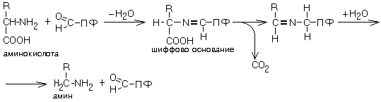 Аминокислота соединяется с активным центром фермента, в состав которого входит альдегидная группа ПФ. Образуются Шиффовы основания (альдимины и кетимины). В результате СООН-группа становится лабильной и отщепляется в виде СО2. Далее происходит гидролиз до соответствующего амина. Эта реакция необратима. Отнятие СО2 происходит без окисления.

Субстратная специфичность декарбоксилаз очень разная.

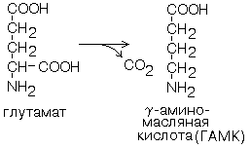

1. ГЛУТАМАТДЕКАРБОКСИЛАЗА - высокоспецифичный фермент. Работает в клетках серого вещества головного мозга. Катализирует реакцию превращения глутаминовой кислоты в гамма-аминомасляную кислоту (ГАМК).

ГАМК является медиатором тормозных импульсов в нервной системе. ГАМК и ее аналоги применяются в медицине как нейротропные средства для лечения эпилепсии и других заболеваний.

2. ОРНИТИН-ДЕКАРБОКСИЛАЗА - высокоспецифичный фермент. Катализирует превращение орнитина в путресцин:



Образующийся ПУТРЕСЦИН (диаминобутан) является трупным ядом. В результате присоединения остатков пропиламина из путресцина могут образоваться СПЕРМИН и СПЕРМИДИН, содержащие 3 (у спермина) или 4 (у спермидина) имино- или аминогруппы.

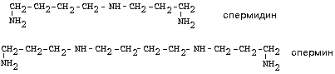

Спермин и спермидин относятся к группе биогенных полиаминов. Введение полиаминов в организм снижает температуру тела и кровяное давление. Полиамины принимают участие в процессах пролиферации клеток и роста тканей, а также в регуляции биосинтеза белка. Они являются ингибиторами некоторых ферментов, в том числе протеинкиназ.

Орнитиндекарбоксилаза - это первый фермент на пути образования путресцина и остальных полиаминов, это регуляторный фермент процесса.

В культуре клеток добавление некоторых гормонов ускоряет биосинтез орнитиндекарбоксилазы в 10-200 раз.

Период полужизни орнитиндекарбоксилазы - 10 минут.

Добавление в культуру клеток самих полиаминов приводит к индукции биосинтеза другого белка - ингибитора орнитиндекарбоксилазы. При раковых заболеваниях обнаружено резкое увеличение секреции полиаминов и повышение их экскреции с мочой.

3. ГИСТИДИНДЕКАРБОКСИЛАЗА

Этот фермент имеет абсолютную субстратную специфичность - превращает гистидин в гистамин:

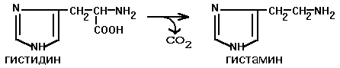

Гистамин является медиатором и содержится в нервных клетках и в тучных клетках. Обладают сильным сосудорасширяющим действием. Особенно много его выделяется в очаге воспаления. Гистамин играет важную роль в проявлении аллергических реакций.

Известно 2 типа рецепторов к гистамину:H1 и H2.

Эффекты гистамина:

- расширение капилляров и повышение сосудистой проницаемости;

- понижение артериального давления;

- повышение тонуса (спазм) гладких мышц - в том числе гладкой мускулатуры бронхов;

- усиление секреции желудочного сока;

Некоторые из этих эффектов позволяют гистамину принимать участие в формировании аллергических проявлений.

Антигистаминные препараты применяются с целью предотвратить образование гистамина и обладают противовоспалительным и антиаллергическим действием. По механизму действия некоторые из них являются ингибиторами гистидин-декарбоксилазы, а другие конкурируют с гистамином за взаимодействие с рецепторами клеток.

Например, лекарственный препарат циметидин и его аналоги блокируют Н2-рецепторы и таким образом понижают секрецию желудочного сока. Применяются при лечении язвенной болезни желудка.

Блокаторы Н1-рецепторов используются в основном как противоаллергические средства - димедрол, тавегил, супрастин, пипольфен, грандаксин. Некоторые из этих препаратов вызывают сонливость.

4. ДЕКАРБОКСИЛАЗА АРОМАТИЧЕСКИХ АМИНОКИСЛОТ

Имеет широкую субстратную специфичность. Превращает несколько разных аминокислот:

а) триптофан - в триптамин

б) 5-окситриптофан - в триптамин (серотонин)

в) 3,4-диоксифенилаланин - в дофамин

г) гистидин - в гистамин

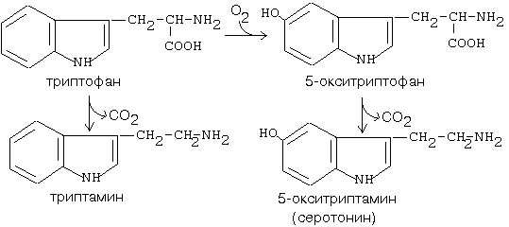 Серотонин вырабатывается в нервной ткани. Некоторые виды головных болей (мигрени) связаны с избыточной выработкой серотонина. Серотонин сужает сосуды, регулирует свертывание крови. Обладает антиаллергическим действием. Триптамин обладает сходным эффектом.

Аминокислота фенилаланин может в результате окисления присоединять две ОН-группы в кольце и превращаться в диоксифенилаланин (ДОФА). Из него под действием ДЕКАРБОКСИЛАЗЫ АРОМАТИЧЕСКИХ АМИНОКИСЛОТ образуется дофамин. Дофамин является предшественником катехоламинов - норадреналина и адреналина.

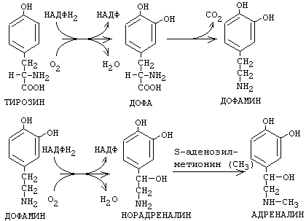

Кроме функции предшественника, ДОФАмин имеет свои специфические функции. Если ДОФА метилируется, то образуется a-метил-ДОФА. Это соединение является сильным ингибитором декарбоксилазы ароматических аминокислот. Применяется как лекарственный препарат для понижения артериального давления (называется - альдомет).

БИОЛОГИЧЕСКОЕ ЗНАЧЕНИЕ РЕАКЦИЙ ДЕКАРБОКСИЛИРОВАНИЯ АМИНОКИСЛОТ

1. Реакции необратимы - приводят к необратимому распаду аминокислот.

2. Образуется значительное количество СО2 - конечного продукта метаболизма, который выводится из организма.

3. Образуются амины, которые обладают высокой биологической активностью. Поэтому такие амины называют биологически активными или биогенными аминами. Они являются медиаторами, с помощью которых сигнал передается от одной клетки к другой и от одной молекулы к другой.

ИНАКТИВАЦИЯ БИОГЕННЫХ АМИНОВ

Если биогенные амины обладают высокой биологической активностью, то они должны быстро разрушаться после выполнения своей функции.

В организме имеются механизмы, позволяющие разрушать биогенные амины.

МЕХАНИЗМЫ ИНАКТИВАЦИИ:



1. Метилирование по оксигруппам тех аминов, которые такие группы содержат, либо включают оксигруппы в свою молекулу после гидроксилирования.

Ферменты - О-МЕТИЛТРАНСФЕРАЗЫ. Они переносят метильную группу на кислород. Источник метильного радикала: S-Аденозилметионин.

После присоединения аденильного остатка АДФ к сере метионина, метильная группа метионина становится очень мобильной и легко переносится на разные вещества. В том числе и на кислород оксигрупп.

2. Окисление амина по аминогруппе с целью дезаминирования.

Главный путь инактивации биогенных аминов - их окисление под действием оксидаз с отщеплением аминогруппы. В результате исчезает биологическая активность амина.

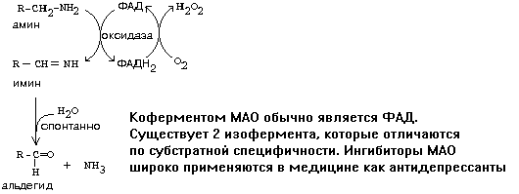Оксидазы биогенных аминов: моноаминооксидаза (МАО), диаминооксидаза (ДАО), полиаминооксидаза.

Оксидазы отнимают два протона и два электрона и передают их сразу на кислород. Образуется перекись водорода, а амин превращается в ИМИН. Этот имин легко гидролизуется без участия фермента и превращается в альдегид. Простетической группой ферментов оксидаз является ФАД или ФМН, т.е. они являются флавопротеинами.

Вторая реакция (гидролиз) необратима. Образовавшийся в итоге альдегид легко окисляется до карбоновой кислоты, которая распадается до СО2 и H2O. МАО в клетке больше, чем ДАО.

Угнетение МАО приволит к замедлению распада биогенных аминов. Такие лекарства продлевают период существования биогенных аминов, что особенно важно при их недостатке.

Эти вещества играют роль антидепрессантов и используются, в частности, при лечении шизофрении.

Аминокислоты декарбоксилируются в цитоплазме, а окисление аминов происходит в наружной мембране митохондрий. Поскольку реакция декарбоксилирования аминокислот и разрушение биогенных аминов происходят не одновременно, то биогенные амины могут некоторое время существовать и выполнять свою биологическую функцию.

ДЕЗАМИНИРОВАНИЕ АМИНОКИСЛОТ

У человека происходит в основном путем окислительного дезаминирования. Эти реакции протекают с помощью двух ферментов:

- оксидаза Д-аминокислот

- оксидаза L-аминокислот

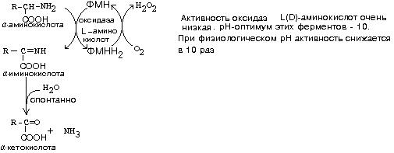

Эти ферменты обладают групповой стереоспецифичностью. Оксидазы отнимают протоны и электроны от аминокислот с помощью такого же механизма, как и оксидазы, обеспечивающие дезаминирование биогенных аминов. Эти ферменты являются флавопротеинами и содержат в качестве простетической группы ФАД или ФМН:

На первой стадии образуется иминокислота, а затем, после спонтанного гидролиза образуется альфа-кетокислота.

Кроме оксидаз имеется еще один фермент, катализирующий окислительное дезаминирование глутаминовой кислоты - глутамат-дегидрогеназа (глутаматДГ).

Этот фермент является НАД-зависимым и обладает высокой активностью (как и другие НАД-зависимые дегидрогеназы). В этом его отличие от оксидаз аминокислот, которые медленно превращают аминокислоты в физиологических условиях (поэтому в клетке сохраняется большинство аминокислот). Так как глутамат-ДГ является никотинамидной, то отнимаемые протоны и электроны не передаются сразу на кислород, а транспортируются по полной цепи МтО с образованием воды и параллельным образованием трех молекул АТФ.

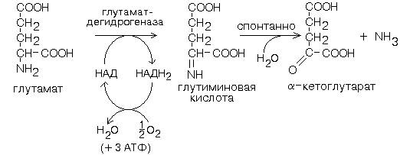 Глутамат-ДГ обладает высокой активностью и этим отличается от МАО и ДАО. Глутамат-ДГ является регуляторным ферментом - он ингибируется избытком АТФ, и активируется избытком АДФ.

БИОЛОГИЧЕСКОЕ ЗНАЧЕНИЕ РЕАКЦИЙ ДЕЗАМИНИРОВАНИЯ

1. Реакции дезаминирования необратимы, как и реакции декарбоксилирования - дезаминирование тоже может играть роль первого этапа на путях распада аминокислот.

2. Один из непосредственных продуктов дезаминирования -конечный продукт метаболизма аммиак. Это токсическое вещество. Поэтому клетки должны затрачивать энергию, чтобы обезвредить аммиак до безвредных продуктов, которые выводятся из организма.

3. Другой продукт реакции дезаминирования - альфа-кетокислота.

Все образующиеся альфа-кетокислоты легко расщепляются дальше до СО2 и Н2О (например, аланин превращается в ПВК (путем дезаминирования; аспартат - в ЩУК; глутаминовая кислота - в альфа-кетоглутаровую). Большинство альфа-кетокислот тем или иным путем превращаются в кислоты, которые являются промежуточными метаболитами ЦТК:

- в альфа-кетоглутаровую;

- в янтарную;

- фумаровую;

- щавелево-уксусную. Все эти метаболиты могут в организме трансформироваться в углеводы, перед этим превращаясь в ПВК. Поэтому большинство аминокислот относится к группе, которая называется ГЛЮКОГЕННЫМИ АМИНОКИСЛОТАМИ (их 17). Только 3 аминокислоты не могут превращаться в ПВК, но превращаются в Ац-КоА - КЕТОГЕННЫЕ АМИНОКИСЛОТЫ: лейцин, лизин, триптофан). Они могут прямо трансформироваться в жирные кислоты или в кетоновые тела.

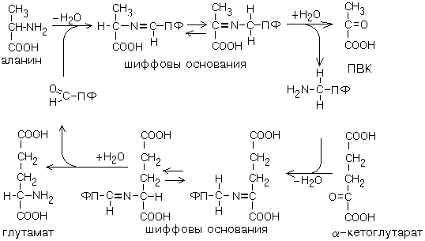 Метаболические пути, в которые вступают аминокслоты после дезаминирования, уже не являются собственно путями метаболизма аминокислот, а являются универсальными и для аминокислот, и для углеводов, и для жиров.

ТРАНСАМИНИРОВАНИЕ

Эта реакция заключается в том, что аминокислота и кетокислота обмениваются друг с другом своими функциональными группами при альфа-углеродном атоме. В результате вступившая в реакцию аминокислота превращается в соответствующую альфа-кетокислоту, а кетокислота становится аминокислотой.

Эту реакцию катализируют ферменты под названием ТРАНСАМИНАЗЫ (АМИНОТРАНСФЕРАЗЫ). Коферментом всех трансаминаз является активная форма витамина В6 - пиридоксальфосфат (фосфопиридоксаль).

ГЛАВНЫЕ ОСОБЕННОСТИ РЕАКЦИИ ТРАНСАМИНИРОВАНИЯ:

1. Это циклический процесс, все стадии которого катализируются одним и тем же ферментом - трансаминазой данной пары кислот. В этот цикл вступает одна аминокислота и кетокислота (в приведенном примере - это глутамат и ПВК). Образуются другая альфа-кетокислота и аминокислота (в приведенном примере - альфа-кетоглутарат и аланин).

2. Все стадии этого процесса обратимы. Поэтому весь цикл в целом может протекать как в прямом, так и в обратном направлении. Направление этого цикла зависит от соотношения концентраций участников реакции - всех четырех кислот. Резко повысив концентрацию какой-либо одной из кислот, можно направить реакцию по определенному направлению.

3. Каждая трансаминаза обычно специфична для одной пары субстратов и соответствующей ей пары продуктов и все стадии реакции катализируются только одним ферментом. По участникам процесса для данного фермента дают ему название:

Фермент, который катализирует приведенную реакцию, можно назвать: Аланинаминотрансфераза (АлТ) (глутаминово-пировиноградная трансаминаза (ГПТ)).

4. Трансаминазы обычно обладают высокой субстратной специфичностью и высокой активностью. Наиболее активными в клетках являются те трансаминазы, для которых хотя бы один из субстратов является дикарбоновой альфа-кетокислотой - это АлТ - аланинаминотрансфераза (ГПТ) и АсТ - аспартатаминотрансфераза (ГЩТ).

Определение активности этих ферментов в сыворотке крови имеет важное значение в ДИФФЕРЕНЦИАЛЬНОЙ ДИАГНОСТИКЕ таких заболеваний, как ВИРУСНЫЙ ГЕПАТИТ и ИНФАРКТ МИОКАРДА.

АсТ и АлТ являются внутриклеточными ферментами. Поэтому в норме их активность в крови очень мала. При вирусном гепатите или при инфаркте миокарда наблюдается разрушение клеток печени или миокарда соответственно. Поэтому в крови будет наблюдаться повышение активности и АлТ, и АсТ, но неодинаковое для каждого из ферментов.

В клетках сердечной мышцы (миокарда) содержится гораздо больше АсТ, чем АлТ, а в клетках печени - наоборот: АлТ намного больше, чем АсТ. Поэтому ПРИ ИНФАРКТЕ МИОКАРДА АКТИВНОСТЬ **АСТ** в крови БУДЕТ ЗНАЧИТЕЛЬНО ВЫШЕ, ЧЕМ АЛТ, А ПРИ ВИРУСНОМ ГЕПАТИТЕ АКТИВНОСТЬ **АЛТ** БУДЕТ ВЫШЕ, ЧЕМ АСТ.

Поэтому определение активности этих ферментов в крови помогает врачам в постановке правильного диагноза.

БИОЛОГИЧЕСКАЯ РОЛЬ РЕАКЦИЙ ТРАНСАМИНИРОВАНИЯ.

1. ОБЕСПЕЧИВАЮТ СИНТЕЗ НОВЫХ АМИНОКИСЛОТ ИЗ ЧИСЛА ЗАМЕНИМЫХ. Из заменимых аминокислот также могут образоваться необходимые клетке кетокислоты.

Эта функция позволяет ругулировать содержание различных аминокислот в клетках организма (корректировка аминокислотного состава клеток).

В основе этой роли - полная обратимость реакции трансаминирования. Для характеристики направления каждой конкретной реакции трансаминирования и определения положения равновесия данной реакции вычисляют ее КОНСТАНТУ РАВНОВЕСИЯ (Кравновесия):



Для большинства реакций трансаминирования эта константа равновесия близка к единице.

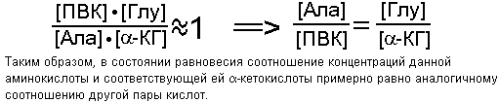 При избытке какой-либо из кислот соотношение быстро восстанавливается трансаминазой за счет другой пары. Недостающее количество какой-либо из кислот может быть взято клеткой из других метаболических путей (например, альфа-кетоглутарат может быть взят из ЦТК). Избыток какой-либо из кислот может быть ликвидирован другими ферментами (например, избыточное количество глутамата окисляется глутаматдегидрогеназой).

2. ОБЕСПЕЧИВАЮТ ПРОТЕКАНИЕ РЕАКЦИЙ КОСВЕННОГО ДЕЗАМИНИРОВАНИЯ.

3. ОБЕСПЕЧИВАЮТ СИНТЕЗ МОЧЕВИНЫ

КОСВЕННОЕ ДЕЗАМИНИРОВАНИЕ (ТРАНСДЕЗАМИНИРОВАНИЕ).

Оксидазы аминокислот в клетках организма человека имеют очень низкую активность. Поэтому прямое окислительное дезаминирование аминокислот почти не протекает. Исключением является никотинамидный фермент глутаматдегидрогеназа, который легко дезаминирует глутаминовую кислоту, расщепляя ее до NH3 и альфа-кетоглутарата. Альфа-кетоглутарат может легко вступать в реакции трансаминирования с другими аминокислотами, превращаясь обратно в глутаминовую кислоту.

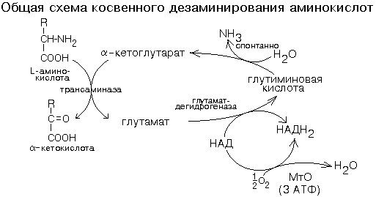 Значит, если аминокислота не может дезаминироваться прямо, то она может дезаминироваться косвенно с участием пары "альфа-кетоглутарат/глутамат".

Некоторые аминокислоты не имеют "своей собственной" трансаминазы, которая могла бы перенести их аминогруппу на альфа-кетоглутарат (лизин, треонин, пролин, оксипролин), но для этих аминокислот есть специальные реакции, в результате которых аминогруппа этих аминокислот оказывается в составе глутаминовой кислоты.

Таким образом, глутаминовая кислота работает в паре с альфа-кетоглутаровой: альфа-кетоглутарат принимает у разных аминокислот азот в форме аминогруппы, превращаясь в глутамат; глутамат легко дезаминируется прямым путем высокоактивной глутаматдегидрогеназой с образованием аммиака.

Общий итог косвенного дезаминирования такой же, как и результат прямого окислительного дезаминирования.

Это вариант дезаминирования, который протекает в две стадии:

а) трансаминирование с участием альфа-кетоглутаровой кислоты;

б) дезаминирование образовавшейся на первой стадии глутаминовой кислоты.

Косвенное дезаминирование является наиболее важным, т.к. именно таким путем дезаминируются большинство аминокислот живого организма. Это обусловлено тем, что фермент глутамат-ДГ более активен, чем оксидазы аминокислот.

ПРЕИМУЩЕСТВА КОСВЕННОГО ДЕЗАМИНИРОВАНИЯ ПЕРЕД ПРЯМЫМ:

1. В этом процессе не образуется Н2О2, в отличие от прямого дезаминирования, а образуется Н2О и 3 молекулы АТФ (энергия).

2. Косвенное дезаминирование обеспечивает гораздо более быстрое дезаминирование (благодаря высокой активности фермента глутамат-ДГ и трансаминазы);

3. Косвенное дезаминирование протекает не только быстрее, но скорость этого процесса может регулироваться. Возможность регуляции косвенного дезаминирования обусловлена обратимостью процесса и автономной саморегуляцией. Аллостерическими регуляторами глутаматдегидрогеназы являются АДФ (сильный активатор) и АТФ (ингибитор). Ингибирующее действие на этот фермент оказывают также ГТФ и НАДН2.

Если АТФ начинает расходоваться больше, чем образуется в процессе биоокисления в митохондриях, то после активации глутамат-ДГ происходит смещение реакций в сторону образования АТФ, благодаря тому, что глутамат начинает быстрее дезаминироваться, а образующиеся кетокислоты, либо сразу, либо после определенных превращений, могут также вступать на путь митохондриального окисления. Это наблюдается при недостатке жирных кислот или углеводов. То есть при недостатке жиров и углеводов в пище, в качестве дополнительного источника энергии организм начинает использовать аминокислоты. Нередко приходится при голодании разрушать собственные белки. Т.е. при похудании в организме разрушаются не только жиры и углеводы, но и собственные белки. Присутствие достаточного количества жиров и углеводов в пище позволяет сберечь белки от нерационального использования.

СИНТЕЗ ЗАМЕНИМЫХ АМИНОКИСЛОТ В ОРГАНИЗМЕ

Иногда в организме возникает ситуация, когда потребность в тех или иных аминокислотах больше, чем их поступление с пищей. Допустим, организму требуется 7 граммов аланина и 15 граммов глутамата, а с пищей поступило всего лишь 5 граммов аланина, но зато 20 граммов глутамата. Тогда организм, используя механизм трансаминирования, может синтезировать недостающее количество аланина из ПВК, который синтезируется в бих количествах (сотни граммов в сутки). Таким образом, в организме постоянно происходит корректировка аминокислотного состава, но это не уменьшает потребности организма в пищевом белковом азоте. Эта корректировка осуществляется с использование соответствующих альфа-кетокислот, образующихся в ходе метаболизма углеводов и жиров.

Незаменимые аминокислоты не могут образуются в организме, потому что в ходе распада углеводов и жиров не образуется соответствующих им альфа-кетокислот.

Подводя итог, можно сказать, что в результате общих путей катаболизма аминокислот, они разрушаются до СО2, NH3 и безазотистых фрагментов, которые также могут разрушаться до СО2 и Н2О.

Аммиак подвергается реакциям обезвреживания.

ОБЕЗВРЕЖИВАНИЕ АММИАКА. СИНТЕЗ МОЧЕВИНЫ (ОРНИТИНОВЫЙ ЦИКЛ).

Только у рыб аммиак является конечным продуктом распада и выводится из организма. У птиц и рептилий, конечный продукт катаболизма азотсодержащих соединений - мочевая кислота, а не аммиак. У млекопитающих образующийся аммиак превращается в мочевину - это полный амид угольной кислоты:

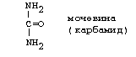

Образование мочевины происходит в печени в результате орнитинового цикла (открыт Г.Кребсом).

1. В матриксе митохондрий соединяются СО2 и NH3 (при этом расходуются две молекулы АТФ).

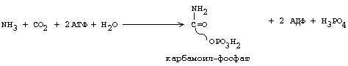

Синтез мочевины представляет собой циклический процесс, в который вступают предварительно синтезированный карбамоил-фосфат и аспартат, а образуются фумарат и мочевина.

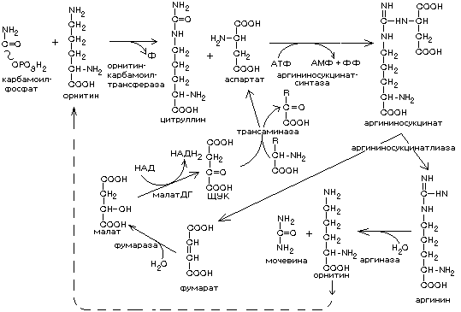

Мочевина синтезируется из одной молекулы СО2, одной молекулы NH3 и аминогруппы аспартата. Из фумарата в реакциях ЦТК вновь образуется щавелевоуксусная кислота, которая может вступать в трансаминирование с другими аминокислотами и превращаться в аспартат.

Таким образом, в орнитиновом цикле существуют два сопряженных цикла:

а) образование мочевины; б) регенерация аспартата.

В добавление к лекции по общим путям обмена аминокислот можно сказать, что еще одна, третья по счету функция трансамини рования - это перенос аминогруппы с аминокислот для синтеза мочевины без промежуточного выделения аммиака.

При синтезе мочевины расходуется в сумме 4 молекулы АТФ. Мочевина - это нетоксичное вещество, которое легко выводится из организма с мочой. Накопление мочевины в крови выше нормы происходит только при нарушениях функции почек.

Синтез мочевины происходит только в печени, а аммиак образуется в разных тканях. Значит, должен быть специальный механизм транспорта аммиака в безвредной для организма форме: это МЕХАНИЗМ ВРЕМЕННОГО ОБЕЗВРЕЖИВАНИЯ АММИАКА.

Обеспечивается ферментом глутамин-синтетазой, которая присоединяет с затратой АТФ дополнительную аминогруппу к гамма-карбоксигруппе:

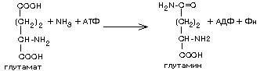

Аминогруппа может также присоединяться и к аспартату - к бета-карбоксигруппе.

Особенно важны реакции временного обезвреживания аммиака в нервной ткани (очень чувствительной к токсическому влиянию аммиака). Со значительной скоростью протекают они и в мышечной ткани.

Образующиеся амиды переносятся в печень, где отдают амидный азот на синтез мочевины. В почках некоторое количество аммиака из амидов может выделяться в свободном виде. Обычно такого аммиака образуется немного, но если в организме - ацидоз - сдвиг рН в кислую сторону, то этот аммиак начинает выделяться с мочой в больших количествах. Аммиак позволяет частично нейтрализовать кислоты, которые из крови при ацидозе попадают в мочу. Таким образом, глутамин и аспарагин являются транспортными формами аммиака и в составе своей молекулы переносят его из разных тканей к печени и к почкам.

СПЕЦИФИЧЕСКИЕ ПУТИ ОБМЕНА ОТДЕЛЬНЫХ АМИНОКИСЛОТ.

Эти пути обмена определяются различиями в строении радикалов аминокислот /АК/, поэтому они разнообразны и многочисленны. Вступая в эти специфические реакции, АК-ты принимают участие во многих важных процессах:

а) в синтезе гормонов и нейромедиаторов,

б) в синтезе простетических групп сложных белков - хромопротеинов и нуклеопротеинов,

в) в синтезе сложных липидов,

г) синтезе веществ, содержащих макроэргическую связь и являющихся источником энергии для клеток,

д) в обезвреживании токсических веществ.

Вступая в эти процессы, АК-ты участвуют в них как всей своей молекулой, так и своими отдельными фрагментами (или группировками). Ими являются аминогруппа (NH2) и одноуглеродные фрагменты: -СН3, -CH2-, -С=О, -СН= , -СН2ОН.

Одноуглеродные фрагменты образуются из простейших аминокислот - глицина, серина, аланина и треонина под действием ферментов, коферментом которых является тетрагидрофолиевая кислота/ТГФК/. ТГФК - производное витамина Вс (фолиевой кислоты), она образуется из фолиевой кислоты в результате ее восстановления с помощью НАДФН2. Одноуглеродный фрагмент, соединенный с ТГФК называют активным одноуглеродным фрагментом или " активный С1".

ОБМЕН ГЛИЦИНА И СЕРИНА.

Это заменимые аинокислоты, которые превращаются друг в друга.

Основным путем распада глицина является его распад на СО2, Н2О и метилен-ТГФК (активный С1):



Из метилен-ТГФК могут образовываться все другие формы активного С1: формил-ТГФК, метил-ТГФК, метен-ТГФК, оксиметил-ТГФК в результате реакций окисления или восстановления метилен-ТГФК.

Активный С1, образовавшийся из глицина участвует в синтезе пуриновых азотистых оснований. Кроме того, глицин всей своей молекулой участвует в синтезе гема гемоглобина и других гемопротеинов, в синтезе пуриновых азотистых оснований, в синтезе парных желчных кислот (гликохолевая кислота), в синтезе креатина, в синтезе трипептида глютатиона. Также глицин в печени участвует в обезвреживании бензойной кислоты, которая превращается в гиппуровую кислоту: 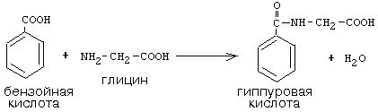

Основным путем распада серина является его превращение в метилен-ТГФК и глицин:

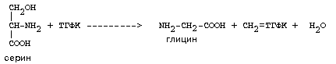

Всей своей молекулой серин участвует в синтезе сложных липидов - фосфолипидов. Он участвует в синтезе фосфатидилсерина, который декарбоксилируется и превращается в фосфатидилэтаноламин, который после метилирования превращается в фосфатидилхолин. В реакции метилирования участвует активная форма метионина - S-аденозилметионин.

Серин в составе белков-ферментов участвует в формировании каталитического центра фермента, например, в сериновых протеазах: трипсине, химотрипсине и др. Также серин участвует в формировании гидратной оболочки белков, потому что является полярной аминокислотой.

ОБМЕН СЕРУСОДЕРЖАЩИХ АМИНОКИСЛОТ: МЕТИОНИНА И ЦИСТЕИНА.

Метионин - это незаменимая аминокислота, а цистеин - заменимая.

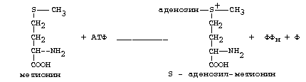

Главной особенностью обмена метионина является то, что из него тоже образуется активный С1 в виде СН3-группы, которая участвует в различных синтезах. Однако, этот активный С1 образуется без участия ТГФК. Чтобы стать источником СН3- группы, метионин подвергается активации с участием АТФ. В результате этой реакции от АТФ отщепляются все три остатка фосфорной кислоты, а аденозин присоединяется к атому серы метионина. Так образуется активная форма метионина - S- аденозил-метионин.

S-аденозил-метионин участвует в реакциях трансметилирования. Наиболее важный из них синтез фосфатидилхолина из фосфатидилэтаноламина, обезвреживание биогенных аминов с участием О-метилтрансфераз, синтез адреналина из норадреналина, синтез ацетилхолина из холина и Ацетил-КоА, синтез креатина, который в виде креатинфосфата является резервной формой макроэргических связей и участвует в обеспечении нервной ткани и работающей мышцы АТФ.

Синтез креатина.

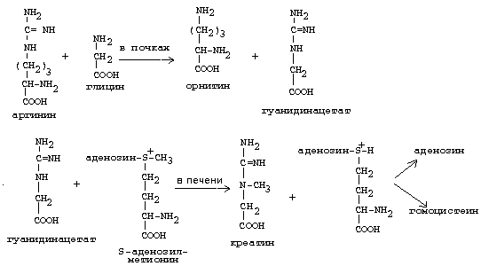

В синтезе креатина участвуют и другие аминокислоты - аргинин и глицин. В почках из аргинина и глицина образуется гуанидинацетат, который метилируется в печени с участием S-аденозил-метионина и в результате образуется креатин:

Гомоцистеин участвует в синтезе амикислот - цистеина (гомоцистеин + серин). Креатин подвергается фосфорилированию с участием АТФ, в результате образуется соединение с макроэргической связью - креатинфосфат. Это обратимая реакция, которая катализируется ферментом креатинфосфокиназой (КФК).

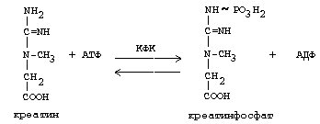

Эта реакция интенсивно идет в мышцах, особенно, в сердечной мышце, и в ткани мозга. Креатинфосфат активно синтезируется в покое и распадается при мышечной работе. Это наиболее быстрый способ регенерации АТФ. Креатин, образовавшийся из креатинфосфата распадается до креатинина, который является конечным продуктом и выводится с мочой. В сутки выводится 1-2 грамма креатинина. Это количество креатинина прямо пропорционально мышечной массе, поэтому у мужчин креатинина в моче больше, чем у женщин. Креатинин не реабсорбируется из первичной мочи, поэтому его количество во вторичной моче характеризует объем клубочковой фильтрации.

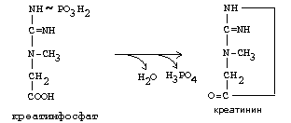

При поражении мышечных клеток и нарушении ткани мозга креатинфосфокиназа появляется в крови, это является диагностическим признаком. Известно, что КФК имеет три изофермента - кардиальный, церебральный и мышечный, появление их в крови позволяет определить поражение соответствующего органа. Появление в крови кардиального изофермента является ранним диагностическим признаком инфаркта миокарда.

ОБМЕН ЦИСТЕИНА.

Это заменимая аминокислота, она синтезируется из серина, гидроксильная группа которого замещается SН-группой, которую поставляет гомоцистеин. Цистеин в составе белков-ферментов своей -SН группой участвует в образовании каталитического центра (тиоловые протеазы), а также участвует в образовании дисульфидных связей, которые принимают участие в формировании третичной и четвертичной структуры белков. Также цистеин необходим для синтеза трипептида глютатиона, который состоит из цистеина и глютаминовой кислоты. Молекула глутатиона условно обозначается как (Г-SН). Глютатион способен легко окисляться и восстанавливаться:



Окисляясь, глютатион предохраняет от окисления другие вещества, например, двухвалентное железо гемоглобина в эритроцитах:



Восстанавливается глютатион с помощью НАДФН2 с участием фермента глютатионредуктазы.



Цистеин подвергается и распаду, при этом он окисляется и декарбоксилируется, в результате образуется таурин, который участвует в образовании парных желчных кислот (таурохолевая и др.) в печени.

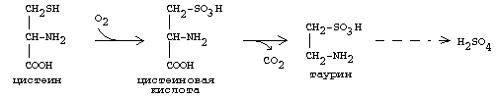

Серная кислота, которая образуется из таурина, участвует в обезвреживании токсических веществ в печени.

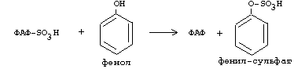

Так обезвреживаются продукты гниения белков в кишечнике - индол, скатол, фенол и крезол. В этих процессах серная кислота участвует в своей активной форме в виде 3’-фосфоаденозин-5’-фосфосульфата (ФАФC), которая образуется с участием АТФ.

ОБМЕН АРГИНИНА

Аргинин - частично незаменимая аминокислота. Она образуется в ходе синтеза мочевины в печени из карбомоилфосфата при участии аспарагиновой кислоты и орнитина. Аргинин участвует в синтезе креатина в почках, являясь донором гуанидиновой группы в образовании гуанидинацетата. В составе белков аргинин как полярная положительно заряженная аминокислота участвует в образовании ионных связей и в формировании гидратной оболочки белков.

ОБМЕН ДИКАРБОНОВЫХ АМИНОКИСЛОТ - ГЛУТАМИНОВОЙ И АСПАРАГИНОВОЙ

Эти аминокислоты вступают в многочисленные химические реакции, с которыми Вы уже знакомы и поэтому они играют главную роль в обмене аминокислот.

1. Они участвуют в реакциях синтеза заменимых аминокислот и следовательно в коррекции аминокислотного состава белков, а, значит, в коррекции аминокислотного состава клеток организма.

2. Участвуют в реакциях обезвреживания аммиака и других токсичных продуктов азотистого обмена.

3. Превращаясь в альфа-кетокислоты (альфакетоглутарат и ЩУК), они принимают участие во взаимосвязи обмена белков с обменом углеводов и жиров.

4. Дикарбоновые аминокислоты и их амиды (глутамин и аспарагин) участвуют в реакциях синтеза почти всех азотсодержащих соединений клеток (нуклеотидов, нуклеиновых кислот, аминосахаров и аминопроизводных липидов). В этих реакциях синтеза они являются донором азота в виде NН2-группы, или участвуют всей своей молекулой.

*КОНКРЕТНАЯ РОЛЬ КАЖДОЙ АМИНОКИСЛОТЫ*:

Глутаминовая кислота

а) подвергается прямому окислительному дезаминированиюс образованием альфа-кетоглутарата,

б) вступает в реакции трансаминирования, которые катализируют специфические трансаминазы,

в) является субстратом для синтеза глютамина, который является транспортной формой аммиака и участвует в синтезе мочевины в печени, также глютамин участвует в синтезе пуриновых оснований нуклеотидов и нуклеиновых кислот, аминосахаров и аминопроизводных липидов.

г) принимает участие в косвенном дезаминировании АК-т,

д) участвует в синтезе трипептида глютатиона,

е) является субстратом для образования гамма- аминомасляной кислоты.

Аспарагиновая кислота

а) участвует в реакциях трансаминирования,

б) в синтезе мочевины, как донор NН2-группы,

в) в синтезе пиримидиновых оснований (всей молекулой) и как донор NН2-группы - в синтезе пуриновых оснований,

г) в синтезе аспарагина.

Обе аминокислоты участвуют в формировании третичной и четвертичной структур белков, так как являются полярными заряженными аминокислотами и в образовании гидратной оболочки белков, а также эти аминокислоты принимают участие в формировании активных центров ферментов. Амидирование аспарагиновой и глутаминовой кислот приводит к образованию глутамина и аспарагина, необходимых для синтеза белков.

ОБМЕН ЦИКЛИЧЕСКИХ АМИНОКИСЛОТ ФЕНИЛАЛАНИНА И ТИРОЗИНА

Фенилаланин является незаменимой аминокислотой, а тирозин - заменимая аминокислота.

Фенилаланин вступает в незначительное количество превращений в тканях. Кроме включения этой аминокислоты в структуру молекул белка, единственным путем метаболизма фенилаланина у здорового человека является его окисление в тирозин с участием фермента микросомального окисления, специфической монооксигеназой - фенилаланингидроксилазой:

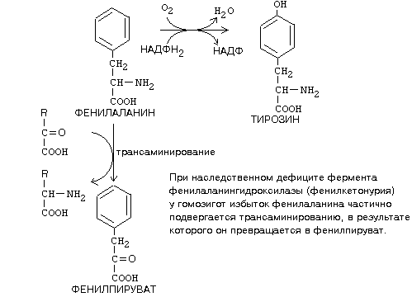

Тирозин вступает в многочисленные реакции в различных тканях. В результате этих превращений тирозин не только распадается до конечных продуктов, но и дает промежуточные метаболиты, из которых образуются ряд важных соединений, некоторые из которых являются биологически активными веществами.

Из тирозина образуются:

а) гормоны мозгового слоя надпочечников адреналин и норадреналин,

б) меланины - пигменты кожи, волос, радужной оболочки глаза,

в) йодсодержащие гормоны щитовидной железы - тироксин и трийодтиронин.

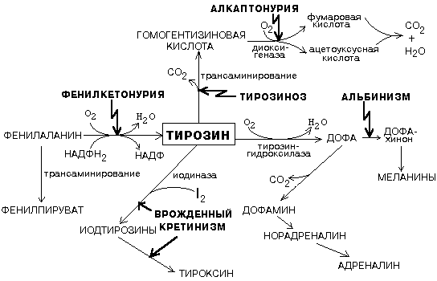

НАРУШЕНИЯ ОБМЕНА ФЕНИЛАЛАНИНА И ТИРОЗИНА

Нарушения обмена этих АК связано с нарушением биосинтеза некоторых ферментов, которые катализируют метаболические превращения этих АК. Результатом нарушения синтеза ферментов является возникновение наследственных генетических заболеваний:

1) фенилкетонурия - нарушен синтез фенилаланин-гидроксилазы, поэтому фенилаланин превращается в фенилпируват, который оказывает токсическое воздействие на развитие некоторых отделов головного мозга.

2) альбинизм - нарушен синтез ферментов, превращающих ДОФА в ДОФА-хром, поэтому нарушается синтез меланинов.

3) алкаптонурия - нарушен синтез диоксигеназы гомогентизиновой кислоты, она выделяется с мочой, моча приобретает черный цвет.

4) кретинизм - нарушен синтез йодиназы, что приводит к нарушению синтеза йодсодержащих гормонов щитовидной железы.

5) может быть нарушен синтез фермента тирозиназы, который катализирует превращение тирозина в ДОФА, следовательно будет нарушаться синтез гормонов мозгового слоя надпочечников и меланина.

Из всех этих заболеваний в настоящее время удается лечить фенилкетонурию, для этого из рациона ребенка исключают фенилаланин и увеличивают в пище количество тирозина. Если ребенка держать на этой диете до 6-7 лет, тогда не возникает умственная отсталость, т.к. к 6-7 годам успевают развиться отделы головного мозга, развитие которых задерживается при избытке в ткани мозга фенилпирувата.